$$Функция y=-2x^{3}+6x$$
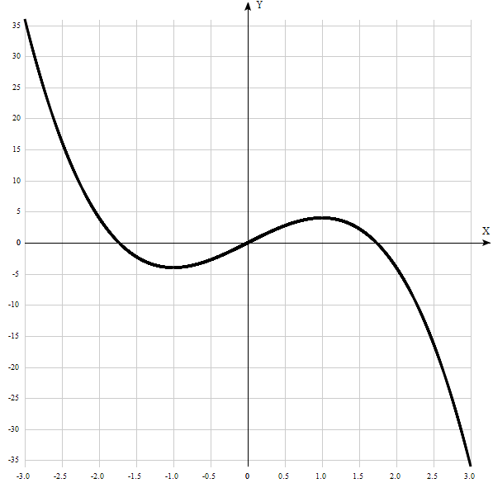
Таблица точек

x | y
-3.0 | 36
-2.5 | 16.3
-2.0 | 4
-1.5 | -2.2
-1.0 | -4
-0.5 | -2.7
0 | 0
0.5 | 2.8
1.0 | 4
1.5 | 2.3
2.0 | -4
2.5 | -16.2
3.0 | -36

1. Область определения функции - вся числовая ось: D(f) = R.
2. Функция f (x) =${-2x}^{3}+6x$ непрерывна на всей области определения.
Область значений функции приведена в пункте 5.

3. Точка пересечения графика функции с осью координат Oy:
График пересекает ось Oy, когда x равняется 0: подставляем x=0 в ${-2x}^{3}+6x$
Результат: y=0. Точка: (0, 0)
4. Точки пересечения графика функции с осью координат Ox:
График функции пересекает ось Ox при y=0, значит, нам надо решить уравнение:
${-2x}^{3}+6x$= ${-2x(x}^{2}-3)=0.$
Решаем это уравнение и его корни будут точками пересечения с X:
- $x$ = 0. Точка: (0; 0)
- $x$ = √3. Точка: (√3; 0)
- $x$ = -√3. Точка: (-√3; 0)
5. Экстремумы функции:
Для того, чтобы найти экстремумы, нужно решить уравнение y'=0 (производная равна нулю), и корни этого уравнения будут экстремумами данной функции:
$${y^{'}(-2x}^{3}+6x)=-6x^{2}+6=-6\left(x^{2}-1\right)=0.$$
Решаем это уравнение и его корни будут экстремумами: $x^{2}-1=0.$
$x$ = 1. Точка: (1; 4)
$x$ = -1. Точка: (-1, -4).
Получили 2 корня этого уравнения и это - точки, в которых возможен экстремум: х = 1 и х = -1.
Эти точки делят область определения функции на 3 промежутка
$x$ ϵ (-∞; -1) U (-1; 1) U (1; +∞).
На промежутках находим знаки производной.
Находится производная, приравнивается к 0, найденные точки выставляются на числовой прямой; к ним добавляются те точки, в которых производная не определена (в данном примере их нет).
Где производная положительна - функция возрастает, где отрицательна - там убывает. Точки, в которых происходит смена знака и есть точки экстремума - где производная с плюса меняется на минус - точка максимума, а где с минуса на плюс - точки минимума.

x = | -2 | -1 | 0 | 1 | 2
y' = | -18 | 0 | 6 | 0 | -18
- Минимум функции в точке: х = -1, у = -4.
- Максимум функции в точке: х = 1, у = 4.
- Возрастает на промежутке: (-1; 1.
- Убывает на промежутках: (-∞; -1) U (1; ∞).
6. Точки перегибов графика функции:
Найдем точки перегибов для функции, для этого надо решить уравнение y''=0 - вторая производная равняется нулю, корни полученного уравнения будут точками перегибов указанного графика функции,
$${y^{''}(-2x}^{3}+6x)={\left(-6x^{2}+6\right)}^{'}=-12x=0.$$
Решаем это уравнение и его корни будут точками, где у графика перегибы:
x=0. Точка: (0, 0).

7. Интервалы выпуклости, вогнутости:
Имеем 2 промежутка выпуклости функции: $x$ ϵ (-∞; 0) U (0; +∞).
Находим знаки второй производной на этих промежутках - где вторая производная меньше нуля, там график функции выпуклый, а где больше - вогнутый:

x = | -1 | 0 | 1
y'' = | 12 | 0 | -12
- Вогнутая на промежутках: (- ∞; 0) .
- Выпуклая на промежутках: (0; ∞).
8. Асимптоты.
Вертикальные асимптоты – нет.
Горизонтальные асимптоты графика функции:
Горизонтальную асимптоту найдем с помощью предела данной функции при x->+∞ и x->-∞. Соотвествующие пределы находим:
- lim -2x^3+6x, x->+∞ = -∞, значит, горизонтальной асимптоты справа не существует
- lim -2x^3+6x, x->-∞ = ∞, значит, горизонтальной асимптоты слева не существует
Наклонные асимптоты графика функции:
Наклонную асимптоту можно найти, подсчитав предел данной функции, деленной на x при x->+∞ и x->-∞. Находим пределы:
- lim -2x^3+6x/x, x->+∞ = -∞, значит, наклонной асимптоты справа не существует
- lim -2 x^3+6x/x, x->-∞ = ∞, значит, наклонной асимптоты слева не существует
9. Четность и нечетность функции:
Проверим функцию - четна или нечетна с помощью соотношений f(-x)=f(x) и f(-x)=-f(x). Итак, проверяем:
- -2(-x)^3+6(-x) = 2x^3 - 6x - Нет.
- -2(-x)^3+6(-x) = -(-2x^3 +6x) – Да, значит, функция является нечётной.

$$Функция y=-x^{3}+3x+2$$
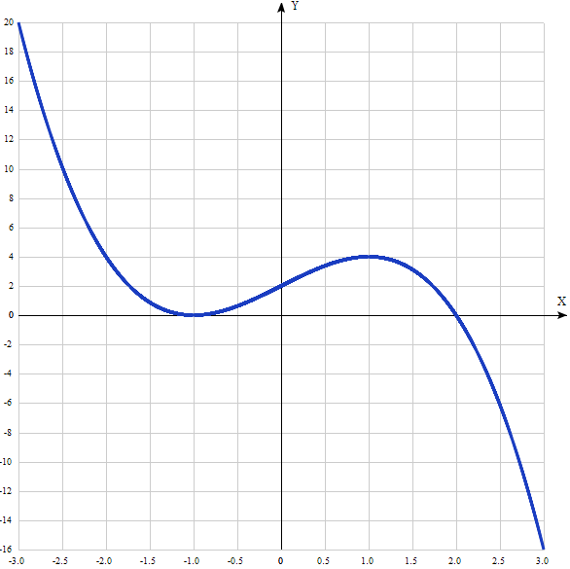
Таблица точек

x | y
-3.0 | 20
-2.5 | 10.1
-2.0 | 4
-1.5 | 0.9
-1.0 | 0
-0.5 | 0.6
0 | 2
0.5 | 3.4
1.0 | 4
1.5 | 3.1
2.0 | 0
2.5 | -6.1
3.0 | -16

1. Область определения функции - вся числовая ось: D(f) = R.
2. Функция f (x) =${-x}^{3}+3x+2$ непрерывна на всей области определения.
Область значений функции приведена в пункте 5.

3. Точка пересечения графика функции с осью координат Oy:
График пересекает ось Oy, когда x равняется 0: подставляем x=0 в ${-x}^{3}+3x+2$
Результат: $y={-0}^{3}+3*0+2=2$. Точка: (0, 2).

4. Точки пересечения графика функции с осью координат Ox:
График функции пересекает ось Ox при y=0, значит, нам надо решить уравнение:
${-x}^{3}+3x+2$=0
Решаем это уравнение и его корни будут точками пересечения с осью Ох:
Пробуем найти корни среди множителей свободного члена +-1 и +-2.
Значение х = -1 является корнем.
Разделим ${-x}^{3}+3x+2$ на ($x+1$)
${-x}^{3}-x^{2}$ ${-x}^{2}+x+2$
$x^{2}+3x$
$x^{2}+x$
$2x+2$
$2x+2$
Полученный квадратный трёхчлен разложим на множители:
${-x}^{2}+x+2=0.$
Квадратное уравнение, решаем относительно x:
Ищем дискриминант:
D=1^2-4*(-1)*2=1-4*(-1)*2=1-(-4)*2=1-(-4*2)=1-(-8)=1+8=9;
Дискриминант больше 0, уравнение имеет 2 корня:
x_1=(√9-1)/(2*(-1))=(3-1)/(2*(-1))=2/(2*(-1))=2/(-2)=-2/2=-1;
x_2=(-√9-1)/(2*(-1))=(-3-1)/(2*(-1))=-4/(2*(-1))=-4/(-2)=-(-4/2)=-(-2)=2.
Получили ${-x}^{3}+3x+2={\left(x+1\right)}^{2}\left(x-2\right)=0.$ Имеем 2 точки пересечения с осью Ох:
$x$ = -1. Точка: (-1; 0),
$x$ = 2. Точка: (2; 0).

5. Экстремумы функции:
Для того, чтобы найти экстремумы, нужно решить уравнение y'=0 (производная равна нулю), и корни этого уравнения будут экстремумами данной функции:
$${y^{'}(-x}^{3}+3x+2)=-3x^{2}+3=-3\left(x^{2}-1\right)=0.$$
Решаем это уравнение и его корни будут экстремумами: $x^{2}-1=0.$
$x$ = 1. Точка: (1; 4)
$x$ = -1. Точка: (-1, 0).
Получили 2 корня этого уравнения и это - точки, в которых возможен экстремум: х = 1 и х = -1.
Эти точки делят область определения функции на 3 промежутка
$x$ ϵ (-∞; -1) U (-1; 1) U (1; +∞).
На промежутках находим знаки производной.
Находится производная, приравнивается к 0, найденные точки выставляются на числовой прямой; к ним добавляются те точки, в которых производная не определена (в данном примере их нет).
Где производная положительна - функция возрастает, где отрицательна - там убывает. Точки, в которых происходит смена знака и есть точки экстремума - где производная с плюса меняется на минус - точка максимума, а где с минуса на плюс - точки минимума.

x = | -2 | -1 | 0 | 1 | 2
y' = | -9 | 0 | 3 | 0 | 9
- Минимум функции в точке: х = -1, у = 0.
- Максимум функции в точке: х = 1, у = 4.
- Возрастает на промежутке: (-1; 1.
- Убывает на промежутках: (-∞; -1) U (1; ∞).
6. Точки перегибов графика функции:
Найдем точки перегибов для функции, для этого надо решить уравнение y''=0 - вторая производная равняется нулю, корни полученного уравнения будут точками перегибов указанного графика функции,
$${y^{''}(-x}^{3}+3x+2)={\left(-3x^{2}+3\right)}^{'}=-6x=0.$$
Решаем это уравнение и его корни будут точками, где у графика перегибы:
x=0. Точка: (0, 2).
7. Интервалы выпуклости, вогнутости:
Имеем 2 промежутка выпуклости функции: $x$ ϵ (-∞; 0) U (0; +∞).
Находим знаки второй производной на этих промежутках - где вторая производная меньше нуля, там график функции выпуклый, а где больше - вогнутый:

x = | -1 | 0 | 1
y'' = | 6 | 0 | -6
- Вогнутая на промежутках: (- ∞; 0) .
- Выпуклая на промежутках: (0; ∞).
8. Асимптоты.
Вертикальные асимптоты – нет.
Горизонтальные асимптоты графика функции:
Горизонтальную асимптоту найдем с помощью предела данной функции при x->+∞ и x->-∞. Соотвествующие пределы находим:
- lim -2x^3+6x, x->+∞ = -∞, значит, горизонтальной асимптоты справа не существует
- lim -2x^3+6x, x->-∞ = ∞, значит, горизонтальной асимптоты слева не существует
Наклонные асимптоты графика функции:
Наклонную асимптоту можно найти, подсчитав предел данной функции, деленной на x при x->+∞ и x->-∞. Находим пределы:
- lim (-x^3+3x+2)/x, x->+∞ = -∞, значит, наклонной асимптоты справа не существует
- lim (- x^3+3x+2)/x, x->-∞ = ∞, значит, наклонной асимптоты слева не существует
9. Четность и нечетность функции:
Проверим функцию - чётна или нечетна с помощью соотношений f(-x)=f(x) и f(-x)=-f(x). Итак, проверяем:
- f(-x) = (-x)^3 + 3(-x) + 2= -x^3 - 3x + 2 ≠ f(x) - нет.
- f(-x) = (-x)^3 + 3(-x) + 2 = -(x^3 + 3x + 2) ≠ -f(x) - нет, значит, функция не является ни чётной, ни нечётной.

